超值價1650元再贈全配件
ADONIS全新黑色木吉他★
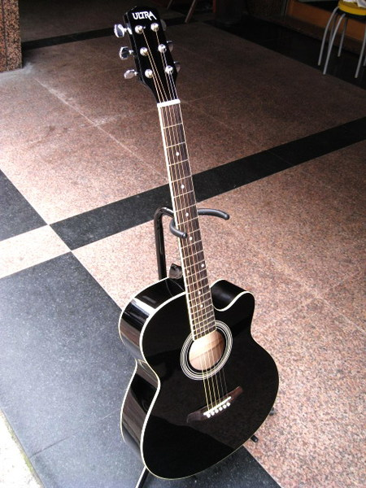
最新流線型設計款式，全新黑色民謠木吉他，薄桶缺角，內有可調式鋼管(好琴才有的喔)，高級楓木指板，琴身多重鏡面鋼琴烤漆處理，白銅合金音階線，薄桶琴身，音色亮耳，共鳴佳，高級裝飾滾邊,高級油壓半封閉弦紐。
規格: 規格:全長100cm 中圍22cm 下圍36cm 桶9cm
隨琴附贈
吉他袋 | 換厚的吉他袋加200元
背帶 | 可調整到適合長度
調音笛 | 換調音器加300元或換三合一調音器加450元
調整工具 | 可調整弦距
捲弦器 | 換弦好方便
吉他保養布 | 吉他專用棉布
移調夾 | 美製原裝移調夾
木吉他教學vcd | 包括 調音(Tuning) 基礎彈奏(picking)音階(Scale) 把位(Poisition) 節(Temple) 和絃概念(Chord Concept) 音階與節拍（Scale With Tempo）刷絃（Strumming大三和絃（Major Triad Chords）小三和絃（Minor Triad Chords）屬七和絃（Dominant 7th Chords）分解和絃（Arpeggio）封閉和絃與移調夾（Barrie Chords & Capo)等........
PICK | 3個 厚.厚.薄.

都有保固一年，請安心選購。 購買本產品，提供七天鑑賞期(讓您更放心)，在七天內本產品有任何非人為瑕疵，我們可全額退費。
賣出的樂器之後拿來店裡保養都免費 !
地址:台北市南昌路二段145號1樓
靠近捷運古亭站9號或2號出口
往南昌路方向走約3分鐘
電話:(02)23677870

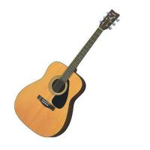 | 民謠吉他F310  商品貨號： 3300513  商品品牌： Yamaha  促銷價格： $3800元  傳統造型，樸實外觀  加贈原廠吉他袋(6380508)
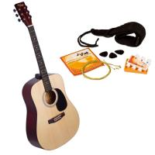 | 木吉他套裝組(原木)  商品貨號： 3300575  商品品牌： JOYLINK  本店售價： $2700元  配件：吉他袋、肩袋、套弦、匹克  [ 顏色 ] :原木  [ 面板 ] :雲杉  [ 側板 ] :桃花心木
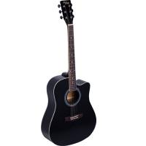 | 木吉他套裝組(黑）  商品貨號： 3300573  商品品牌： JOYLINK  本店售價： $3600元  配件：吉他袋、肩袋、套弦、匹克  [ 顏色 ] :黑  [ 面板 ] :雲杉  [ 側板 ] :桃花心木
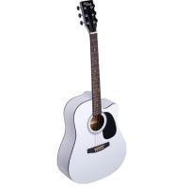 | 木吉他套裝組(白）  商品貨號： 3300574  商品品牌： JOYLINK  本店售價： $3600元  配件：吉他袋、肩袋、套弦、匹克  [ 顏色 ] :白  [ 面板 ] :雲衫面板  [ 側板 ] :桃花心木側板

